Автономная некоммерческая профессиональная образовательная организация

**«УРАЛЬСКИЙ ПРОМЫШЛЕННО-ЭКОНОМИЧЕСКИЙ ТЕХНИКУМ»**

**МДК 01.01.01**  **Режимы работы трехфазных электроприёмников**

Учебно-методическое пособие по выполнению лабораторных работ для студентов по специальности 13.02.11 «Техническая эксплуатация и обслуживание электрического и электромеханического оборудования»

2016г.

|  |  |
| --- | --- |
|  |  |
| ОДОБРЕНО  цикловой комиссией  электроэнергетики  Председатель комиссии  ______________Н.А. Шурова  «25» августа 2016г. | *УТВЕРЖДАЮ*  Заместитель директора по  учебной работе АН ПОО «Уральский промышленно-экономический техникум»  ________________ Н.Б. Чмель  «29» августа 2016 г. |

Организация-разработчик: АН ПОО «Уральский промышленно-экономический техникум»

Составитель: Сафина И.Б., преподаватель АН ПОО “Уральский промышленно-экономический техникум»

**1 Правила техники безопасности при проведении лабораторной работы**

Лабораторные стенды являются действующими электроустановками, отдельные элементы которых находятся под напряжением. Поэтому при определенных условиях, возникающих из-за нарушения установленных правил, лабораторные стенды могут стать источником поражения человека электрическим током или других видов травматизма. Положение усугубляется еще и особенностью монтажа элементов лабораторного стенда, предусматривающего максимальную доступность учащихся к приборам и пускорегулирующей аппаратуре, создающего дополнительные опасности при выполнении лабораторных работ.

Последствия поражения электрическим током бывают тяжелыми и могут привести к смертельному исходу.

Специфика работы учащихся с электротехническими элементами состоит в том, что при несоблюдении правил техники безопасности учащийся подвергается опасности поражения электрическим током. Необходимо помнить, что многие элементы схемы лабораторной установки, находящиеся под напряжением, доступны для прикосновения. Поэтому учащиеся в лаборатории должны соблюдать исключительную осторожность и правила техники безопасности:

1). Учащийся, находясь в лаборатории должен быть, определено дисциплинированным и внимательным; беспрекословно выполнять все исследуемой лабораторной установки.

2). Запрещается подходить к другим установкам, распределительным щитам и пультам и делать на них какие- либо включения или переключения; включать схему под напряжением, если кто-нибудь касается ее неизолированной токоведущий части; производить какие-либо пересоединения в схеме, находящиеся под напряжением; оставлять лабораторную установку или отдельные приборы под напряжением;

3). При перемещении движков и рукояток пускорегулирующей аппаратуры необходимо следить за тем, чтобы рука была в соприкосновении только с изолированной рукояткой;

4). При работе с лабораторной установкой, находящиеся под напряжением, учащиеся должны стоять на изоляционных резиновых ковриках;

5). О всех замеченных случаев неисправности в работе установок и нарушений правил техники безопасности, каждый учащийся должен немедленно доложить преподавателю;

6). Если произошел несчастный случай, лабораторную установку следует немедленно отключить, оказать пострадавшему первую помощь и сообщить об этом преподавателю.

Инструктаж по технике безопасности должен бать зафиксирован в специальном журнале, где каждый учащийся должен расписаться.

**2 ОФОРМЛЕНИЕ ОТЧЕТА**

Отчет по лабораторной работе должен содержать:

* + наименование работы с указанием номера и даты её выполнения;
  + тему лабораторной работы;
  + цель работы;
  + приборы и оборудование с техническими характеристиками;
  + схему включения приборов;
  + таблицы с результатами измерений и вычислений с указанием её номера и названия;
  + расчетные формулы с их названием и номером:
* необходимые графики;
* вывод.

Отчет выполняется чернилами, текст должен быть написан четким понятным почерком. Схемы, таблицы, графики и другие построения выполняют только карандашом и чертежными инструментами. При начертании схем должны соблюдаться **стандартные обозначения электрических схем.**

При изображении в одной системе координат нескольких кривых, лучше пользоваться несколькими цветами. Диаграммы напряжений и токов должны выполнятся в масштабе, на миллиметровке. На каждой оси координат должны быть обозначения и единицы измерения единиц.

Математическую обработку экспериментальных данных приводят в отчете полностью с обязательным указанием расчетных формул и порядка расчета. Расчетные формулы должны содержать название и номер с пояснением входящих в них величин:

Например:

Активное сопротивление цепи , Ом

, (1)

где U- напряжение, В

I – ток , А.

В заключение всей работы делают вывод о выполнении поставленной цели, подтверждении опытным путем тех законов, правил и формул, которые изучались в ходе работы.

Каждая лабораторная работа защищается. Для защиты учащийся должен знать теорию по данной теме, уметь собрать цепь, рассказать ход опыта, его цель, уметь проанализировать полученные результаты.

# 3 РАБОТА С ИЗМЕРИТЕЛЬНЫМИ ПРИБОРАМИ

Измерение электрических величин схем лабораторного стенда осуществляется измерительными приборами двух типов.

3.1 Цифровые мультиметры

Для контроля электрических параметров работы стенда: тока, А; напряжения, В, сопротивления, Ом, применяем переносные цифровые мультиметры М890.

Мультиметры М890 - компактный, износостойкий, карманный, с питанием от батарей, 3 /2-разрядный для контроля постоянного и временного напряжения, постоянного и переменного тока, сопротивления, проверки диодов, транзисторов и проводимости. МОП АЦП двойного интегрирования с автоматической коррекцией нуля, автоматическим определением полярности и индикацией перегрузки. Защита от перегрузок обеспечена в указанных пределах.

**3.1.1 СИМВОЛЫ**

АС – переменный ток

DC- постоянный ток

Опасное напряжение

Заземление

Предохранитель

Двойная изоляция

**3.1.2 Технические характеристики**

* Один переключатель на 24 положения для выбора рода работы или предела;
* Высокая чувствительность -100 мкВ;
* Автоматическая индикация перегрузки - "1" в старшем разряде;
* Автоматическое определение полярности постоянного напряжения 1ли тока;
* Все пределы защищены от перегрузок;
* Проверка диодов стабильным прямым током в 1 мА 1
* Проверка п21Е транзисторов
* Точность составляет ±(% отсчета + число единиц счета;
* Гарантия точности - 1 год при 23 °С ±5 °С и относите/г менее 75%.

**3.1.3 МЕРЫ БЕЗОПАСНОСТИ**

Не используйте мультиметр, если он имеет повреждение корпуса, уделяете особое внимание гнездам подключения

Проверяйте изоляцию щупов, не пользуйтесь неисправными щупами.

Если значение измеряемого параметра неизвестно установите максимальный диапазон;

Соблюдайте осторожность при работе с напряжением свыше 30 В переменного и 42 воль постоянного напряжения

Подключайте испытательный щуп после подключения общего. Разъединяйте в обратном порядке.

**3.1.4 ПРЕДУПРЕЖДЕНИЕ**

*Для избежания повреждения мультиметра следуете рекомендациям:*

* Отключайте питание и разряжайте высоковольтные конденсаторы при измерении сопротивления, прозвоне цепей, диодов или измерении емкости;
* Используете терминалы, функции и диапазоны измерений соответственно инструкции;
* Перед измерением тока , проверите предохранитель и отключите питание прибора;
* Перед поворотом переключателя ФУНКЦИИ/ДИАПАЗОНЫ отсоедините измерительные щупы;

**3.1..5 РАБОТА С МУЛЬТИМЕТРОМ**

1. Знак треугольника с восклицательным знаком внутри и "молнией» снаружи рядом с гнездами щупов означает, что напряжение или ток входе не должны превышать указанные значения. Это необходимо для предупреждения повреждения внутренних цепей.
2. Переключатель пределов перед работой должен быть установлен на тот предел, на котором Вы собираетесь работать.

**ИЗМЕРЕНИЕ ПОСТОЯННОГО НАПРЯЖЕНИЯ**

1. Соедините ЧЕРНЫЙ щуп с гнездом СОМ, а КРАСНЫЙ - с гнездом V/Ω,
2. Установите переключатель на нужный предел V=, и присоедините щупы к источнику или нагрузке. Полярность КРАСНОГО щупа в цепи будет указана одновременно с напряжением.
3. Подключите щупы параллельно измеряемой цепи

ПРИМЕЧАНИЕ:

1. Если порядок контролируемого напряжения заранее не известен начните контроль с самого большого предела и переключайте предел в сторону уменьшения.
2. Если индицируется только "1 "в старшем разряде, то это указание на перегрузку мультиметра. Надо переключиться на более высокий предел.
3. Показания отображаются в вольтах. Не подавайте напряжение более 1000 В на вход. Индикация возможна и при большем напряжении, но есть опасность повреждения внутренних цепей.

4. Будьте предельно осторожны, чтобы не коснуться высоковольтных цепей.

**КОНТРОЛЬ ПЕРЕМЕННОГО НАПРЯЖЕНИЯ**

1. Соедините ЧЕРНЫЙ щуп с гнездом СОМ, а КРАСНЫЙ - с гнездом V/Q.
2. Установите переключатель пределов на нужный предел V~, и присоедините щупы к источнику или нагрузке.
3. Подключите щупы параллельно измеряемой цепи

ПРИМЕЧАНИЕ:

1. Если порядок контролируемого напряжения заранее не известен начните контроль с самого большого предела и переключайте предел в сторону уменьшения.
2. Не подавайте напряжение выше 700 В эфф. на вход. Индикация возможна и при большем напряжении, но есть опасность повреждения внутренних цепей. ^^^^^

3. Будьте предельно осторожны, чтобы не коснуться высоковольтных цепей.

**КОНТРОЛЬ ПОСТОЯННОГО ТОКА**

1. Соедините ЧЕРНЫЙ щуп с гнездом СОМ, а КРАСНЫЙ - с гнездом мА для максимума в 200 мА, Для максимума в 20 А, переключите КРАСНЫЙ щуп в гнездо 20 А.
2. Установите переключатель пределов на нужный предел А=, и присоедините щупы последовательно с контролируемой цепью. Полярность КРАСНОГО щупа будет выведена на дисплей одновременно с величиной тока.
3. Подключите щупы последовательно измеряемой цепи

ПРИМЕЧАНИЕ:

1. Если порядок величины тока заранее не известен, начните контроль с самого большого предела и переключайте предел в сторону уменьшения.

2. Если индицируется только "1 "в старшем разряде, то это указание на перегрузку мультиметра. Надо переключиться на более высокий предел.

Включите мультиметр и проверьте батарею - если батарея разр  
жена, на дисплее появится рисунок|+ ^1. Если этого не произойд(  
продолжайте.

См. ОБСЛУЖИВАНИЕ, если батарею надо заменить.

1. Знак треугольника с восклицательным знаком внутри и "молние  
   снаружи рядом с гнездами щупов означает, что напряжение или ток  
   входе не должны превышать указанные значения. Это необходимо р  
   предупреждения повреждения внутренних цепей.
2. Переключатель пределов перед работой должен быть установл  
   на тот предел, на котором Вы собираетесь работать.

5.1 ИЗМЕРЕНИЕ ПОСТОЯННОГО НАПРЯЖЕНИЯ

1. Соедините ЧЕРНЫЙ щуп с гнездом СОМ, а КРАСНЫЙ - с гнездом V,
2. Установите переключатель на нужный предел V=, и присоедин!  
   щупы к источнику или нагрузке. Полярность КРАСНОГО щупа в це  
   будет указана одновременно с напряжением.

Включите мультиметр и проверьте батарею - если батарея разр  
жена, на дисплее появится рисунок|+ ^1. Если этого не произойд(  
продолжайте.

См. ОБСЛУЖИВАНИЕ, если батарею надо заменить.

1. Знак треугольника с восклицательным знаком внутри и "молние  
   снаружи рядом с гнездами щупов означает, что напряжение или ток  
   входе не должны превышать указанные значения. Это необходимо р  
   предупреждения повреждения внутренних цепей.
2. Переключатель пределов перед работой должен быть установл  
   на тот предел, на котором Вы собираетесь работать.

5.1 ИЗМЕРЕНИЕ ПОСТОЯННОГО НАПРЯЖЕНИЯ

1. Соедините ЧЕРНЫЙ щуп с гнездом СОМ, а КРАСНЫЙ - с гнездом V,
2. Установите переключатель на нужный предел V=, и присоедин!  
   щупы к источнику или нагрузке. Полярность КРАСНОГО щупа в це  
   будет указана одновременно с напряжением.

Включите мультиметр и проверьте батарею - если батарея разр  
жена, на дисплее появится рисунок|+ ^1. Если этого не произойд(  
продолжайте.

См. ОБСЛУЖИВАНИЕ, если батарею надо заменить.

1. Знак треугольника с восклицательным знаком внутри и "молние  
   снаружи рядом с гнездами щупов означает, что напряжение или ток  
   входе не должны превышать указанные значения. Это необходимо р  
   предупреждения повреждения внутренних цепей.
2. Переключатель пределов перед работой должен быть установл  
   на тот предел, на котором Вы собираетесь работать.

5.1 ИЗМЕРЕНИЕ ПОСТОЯННОГО НАПРЯЖЕНИЯ

1. Соедините ЧЕРНЫЙ щуп с гнездом СОМ, а КРАСНЫЙ - с гнездом V,
2. Установите переключатель на нужный предел V=, и присоедин!  
   щупы к источнику или нагрузке. Полярность КРАСНОГО щупа в це  
   будет указана одновременно с напряжением.

Включите мультиметр и проверьте батарею - если батарея разр  
жена, на дисплее появится рисунок|+ ^1. Если этого не произойд(  
продолжайте.

См. ОБСЛУЖИВАНИЕ, если батарею надо заменить.

1. Знак треугольника с восклицательным знаком внутри и "молние  
   снаружи рядом с гнездами щупов означает, что напряжение или ток  
   входе не должны превышать указанные значения. Это необходимо р  
   предупреждения повреждения внутренних цепей.
2. Переключатель пределов перед работой должен быть установл  
   на тот предел, на котором Вы собираетесь работать.

5.1 ИЗМЕРЕНИЕ ПОСТОЯННОГО НАПРЯЖЕНИЯ

1. Соедините ЧЕРНЫЙ щуп с гнездом СОМ, а КРАСНЫЙ - с гнездом V,
2. Установите переключатель на нужный предел V=, и присоедин!  
   щупы к источнику или нагрузке. Полярность КРАСНОГО щупа в це  
   будет указана одновременно с напряжением.
3. Максимальный входной ток 200 мА, или 20 А в зависимости от используемого гнезда. Больший ток сожжет предохранитель, который должен быть заменен. Диапазон 20 А не защищен предохранителем. Номинал предохранителя должен быть не более 200 мА для предохранения внутренних цепей от порчи. Максимальное падение напряжения на щупах составляет 200 мВ.

**КОНТРОЛЬ ПЕРЕМЕННОГО ТОКА**

1. Соедините ЧЕРНЫЙ щуп с гнездом СОМ, а КРАСНЫЙ - с гнездом мА для максимума в 200 мА. Для максимума в 20 А, переключите КРАСНЫЙ щуп в гнездо 20 А.
2. Установите переключатель пределов на нужный предел А~, и включите щупы последовательно с проверяемой нагрузкой.

ПРИМЕЧАНИЕ:

1. Если порядок контролируемого тока заранее не известен, начните с самого большого предела и переключайте предел в сторону уменьшения.
2. Если индицируется только "1 "в старшем разряде, то это указание н. перегрузку мультиметра. Надо переключиться на более высокий предел.
3. Максимальная сила тока 200 мА или 20 А, в зависимости от используемого гнезда. Больший ток сожжет предохранитель, который должен быть заменен. Диапазон 20 А не защищен предохранителем. Номинал предохранителя должен быть не более 200 мА для предохранения внутренних цепей от порчи. Максимальное падение напряжения на щупах составляет 200 мВ.

**ПРОВЕРКА СОПРОТИВЛЕНИЙ**

1. Соедините ЧЕРНЫЙ щуп с гнездом СОМ, а КРАСНЫЙ - с гнездом V/Q. Полярность КРАСНОГО щупа "+",

Установите переключатель на предел "П", который будет использоваться и присоедините щупы к проверяемому сопротивлению.

ПРИМЕЧАНИЕ:

1. Если значение проверяемого сопротивления превышает максимальную величину выбранного предела, на дисплей выводится сигнал перегрузки - "1" в старшем разряде. Выберите более высокий предел. Для сопротивлений примерно в 1 МОм и более проверка может потребовать нескольких секунд, чтобы дать стабильное показание. Это нормально для высоких значений сопротивления.
2. Когда вход открыт, т.е. при разомкнутых щупах, на дисплее будет  
   выведена цифра "1", как при перегрузке.
3. Когда проверяется сопротивление в схеме, убедитесь, что проверяемая цепь отключена от питания и все конденсаторы разряжены полностью.

3.2 Измерение электрических величин схем лабораторного стенда осуществляется измерительными приборами двух типов:

- аналоговым универсальным многопредельным вольамперметром -2 шт

Ампервольтметр выполнен на базе микроамперметра М904 и имеет следующие пределы:

* Измерения постоянного и переменного тока 01;0.25;1;2.5 А.
* Измерения постоянного и переменного напряжения 2.5;10;25;100;250 В

Ампервольтметр выполнен на базе микроамперметра М904 и имеет следующие пределы:

* Измерения постоянного и переменного тока 01;0.25;1;2.5 А.
* Измерения постоянного и переменного напряжения 2.5;10;25;100;250 В

Шкала прибора имеет 100 делений, отдельно для постоянного и переменного тока. Выбор рода тока осуществляется переключателем с обозначениями «–» и «~», установка рода измеряемой величины выполнена переключателем с обозначением положений «I» и «U». Предел измерения задается штепсельным коммутатором. Внешний вид прибора показан на рис. 5

У одного из этих приборов имеется возможность на зажимы прибора вынести только микроамперметр (100 мкА), отключив его от всей измерительной схемы прибора с помощью тумблера. При измерении постоянного тока напряжение слева находится зажим «–».

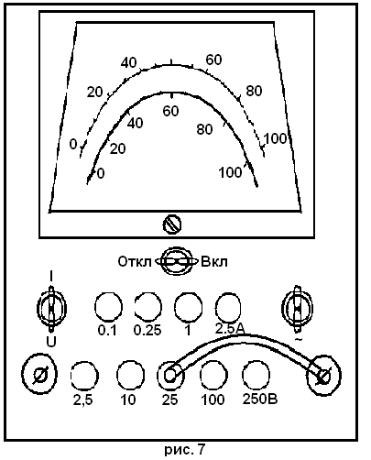

Рис 5

Ампервольтметр. (мультиметр).

**Лабораторная Работа №1**

**Тема: Исследование характеристик трехфазного трансформатора**

**Цель:** изучение характеристик и свойств трехфазного трансформатора.

**ПЛАН ВЫПОЛНЕНИЯ РАБОТЫ**

1. Ознакомиться с установкой и записать паспортные данные исследуемого трансформатора и измерительных приборов.

2. Собрать схему для исследования характеристик холостого хода (рис.5). Подключить трансформатор с разомкнутой вторич­ной обмоткой к источнику регулируемого напряжения. Изменяя под­водимое напряжение от  до , снять характеристи­ки холостого хода, т.е. зависимости тока холостого хода , потерь холостого хода  от первичного напряжения .

Данные занести в табл.8

ТАБЛИЦА 8.

|  |  |  |  |  |  |  |  |
| --- | --- | --- | --- | --- | --- | --- | --- |
| № пп | измерено | | | | вычислено | | |
|  |  |  |  |  |  |  |

В таблице следует особо выделить величины, соответствующие номинальному напряжению трансформатора. Определение  коэффициента трансформации  относительного тока производится в соответствии с методическими указаниями.

3. Собрать схему для исследования характеристик короткого за­мыкания (рис.6). Подключить трансформатор с замкнутой накорот­ко вторичной обмоткой к источнику регулируемого напряжения. Перед включением убедиться, что на выходных зажимах источника напряже­ние близко к 0, чтобы избежать опасных токов короткого замыкания. Изменяя подводимое к исследуемому трансформатору напряжение от 0 до величины, при которой токи в обмотках равны номинальным, снять характеристики короткого замыкания, т.е. зависимости тока  и мощности короткого замыкания от первич­ного напряжения.

Данные занести в табл.9.

ТАБЛИЦА 9

|  |  |  |  |  |  |  |  |  |  |  |  |
| --- | --- | --- | --- | --- | --- | --- | --- | --- | --- | --- | --- |
| № пп | измерено | | | | вычислено | | | | | | |
|  |  |  |  |  |  |  |  |  |  |  |

В таблице следует особо выделить величины, соответствующие номинальному току трансформатора. Определение сопротивлений схе­мы замещения , , и напряжения короткого замыкания и его составляющих произвести в соответствии с ме­тодическими указаниями.

##### МЕТОДИЧЕСКИЕ УКАЗАНИЯ

1. Режим холостого хода трансформатора - это такой режим работы, при котором его первичная обмотка включена в сеть пере­менного тока номинальной частоты, а вторичная обмотка разомкну­та. Построенные по данным измерений зависимости , и  называются характеристиками холостого хода. Опыт холостого хода позволяет определить следующие характеристики трансформатора: коэффициент трансформации, относительный ток хо­лостого хода, потери холостого хода. Коэффициент трансформации равен отношению первичного и вторичного напряжений при холостом ходе:

.

Ток холостого хода обычно выражают в процентах от номиналь­ного. Интерес представляет ток холостого хода, соответствующий номинальному напряжению:

.

Потери холостого хода, равные активной мощности, потребляе­мой трансформатором из сети, состоят из потерь в стали, потерь в меди обмотки и добавочных потерь холостого хода. Потери в меди первичной обмотки  невелики и даже в транс­форматорах малой мощности с относительно большим током  и большим сопротивлением  составляют меньше 2% от суммы потерь холостого хода. Поэтому потери холостого хода с достаточ­но большой точностью приравнивают потерям в стали, считая

,

где  - активное сопротивление намагничивающего контура схемы замещения трансформатора. Коэффициент мощ­ности  может быть определен на основании соотношения:

.

Поскольку активное сопротивление первичной обмотки мало по сравнению с сопротивлением намагничивающего контура, а реактивное сопротивление рассеяния мало по сравнению с реактив­ным сопротивлением намагничивающего контура (сопротивлением вза­имной индукции), на оснований опыта холостого хода могут быть определены параметры намагничивающего контура схемы замещения трансформатора:

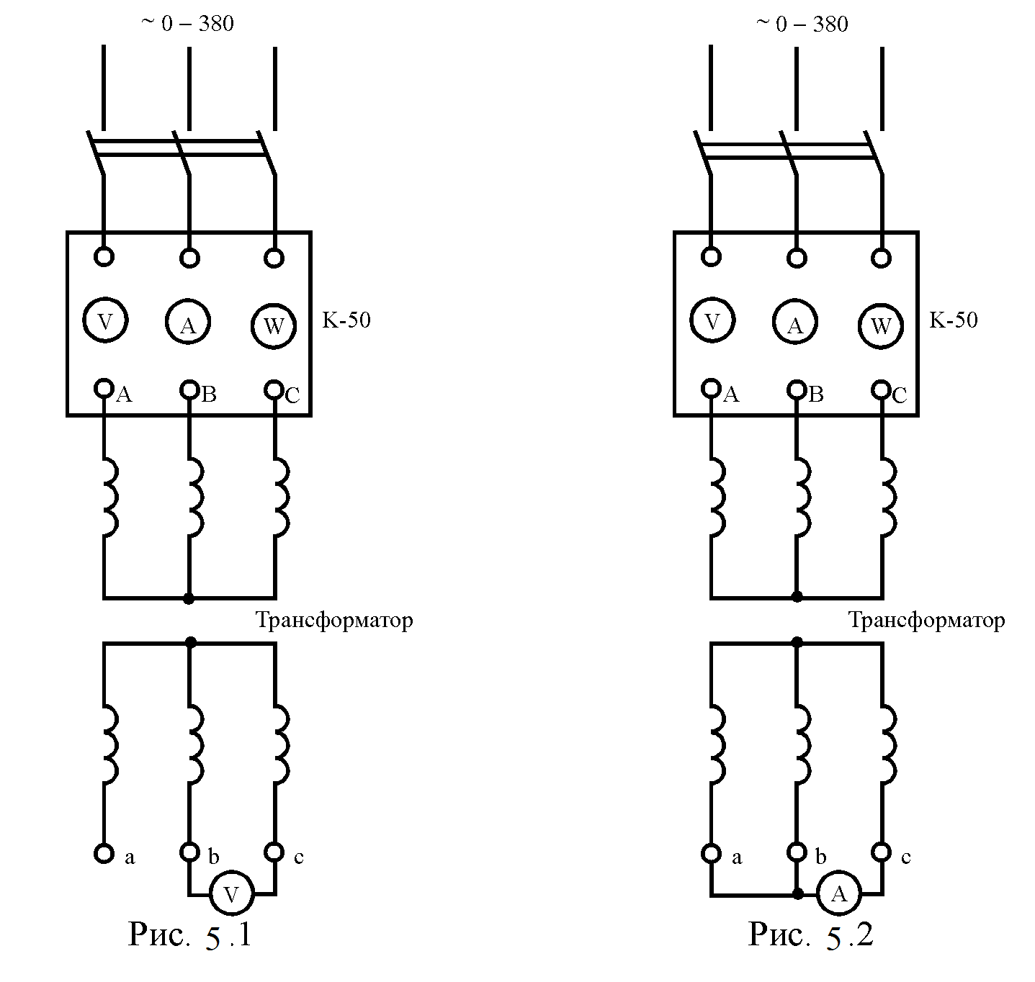.

2. Короткое замыкание трансформатора представляет собой та­кой предельный режим его работы, когда вторичная обмотка замкну­та накоротко и вторичное напряжение .

Если при коротком .замыкании трансформатора к зажимам его первичной обмотки подводится номинальное или близкое к нему на­пряжение, то токи в обмотках трансформатора достигают величины, превышающей номинальные токи обмоток в 10-20 раз, так как сопро­тивление обмоток сравнительно невелико. Такой режим работы явля­ется аварийным и представляет опасность для трансформатора.

Испытание в режиме короткого замыкания производится при по­ниженном напряжении с целью определения напряжения короткого за­мыкания, мощности потерь короткого замыкания, параметров схемы замещения . Построенные по данным измерений зависимости  называются характеристи­ками короткого замыкания.

Напряжение короткого замыкания является очень важной харак­теристикой трансформатора и представляет собой то напряжение (обычно выражаемое в процентах от номинального), которое нужно подвести к первичной обмотке трансформатора при замкнутой нако­ротко вторичной обмотке, при котором токи в обмотках трансфор­матора равны номинальным: •

.

Активная  и реактивная  составляющие напряжения ко­роткого замыкания, также выраженные в процентах, связаны соотно­шениями

; 

Потери короткого замыкания, равные мощности, потребляемой транс­форматором в этом режиме, состоят из основных электрических по­терь в меди обмоток и в стали сердечника и добавочных потерь. По­тери в стали в опыте короткого замыкания малы и ими, как правило. пренебрегают, считая:



Коэффициент мощности может быть определен на основании известного выражения:



Сопротивление короткого замыкания (полное, активное, реактивное) может быть определено на основании соотношений:

;

;

.

**СОДЕРЖАНИЕ ОТЧЕТА**

1. Данные исследуемого трансформатора и технические харак­теристики используемых приборов.
2. Схема установки для исследования характеристик холостого хода. Таблица измерений и вычислений. Основные расчетные формулы. Графики зависимостей .
3. Схема установки для исследования характеристик короткого замыкания. Таблица измерений и вычислений. Основные расчетные формулы. Графики зависимостей .
4. Определить напряжение короткого замыкания и его активную и реактивную составляющие.
5. Начертить схему замещения трансформатора и вычислить ее параметры по данным опытов холостого хода и короткого замыкания.